安徽财经大学共青团工作

简 报

2015年第8期
共青团安徽财经大学委员会编 2015年12月27日
2015年“校长学生面对面 师生交流心连心”座谈会召开

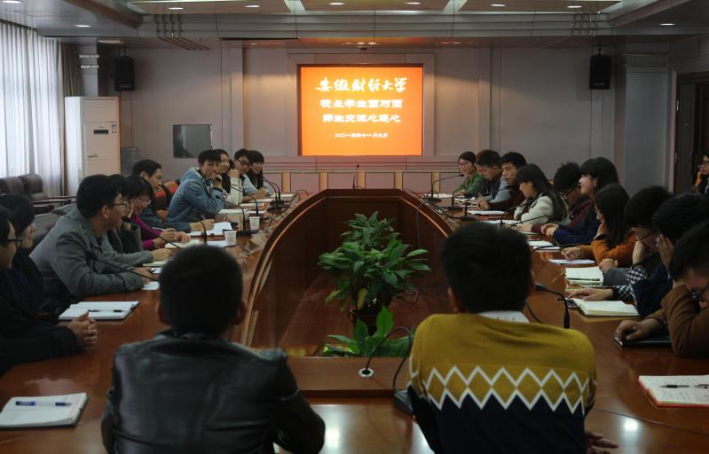
11月9日下午，2015年“校长学生面对面 师生交流心连心”座谈会在东校区一号办公楼视频会议室召开。校长丁忠明出席会议，倾听学生对学校建设和发展的意见和建议，并为2014年优秀学生校园提案获奖同学颁奖。校团委副书记夏光兰主持会议，来自各学院的学生代表、2014年优秀学生校园提案获奖同学参加了会议。
在听取同学们发言后，丁忠明感谢同学们提出的具有建设性的意见和建议，他指出，学校在建设过程中仍有一些问题亟待解决，需要大家共同努力。学校也将高度重视，并进一步完善相关工作和制度建设。丁忠明希望广大学生干部要积极发挥带头作用，加强自律管理；要主动学习、不断创新。丁忠明特别强调指出，只要师生同心、携手共建，就一定能创造安徽财经大学更加美好的明天。
会上，与会学生代表就学科建设、学习环境、政策制度、投资创业、人员管理、后勤保障等积极发言，踊跃表达自己观点，大胆提出自己看法。
校长与学生代表座谈，为校领导全面真实了解广大学生对学校教学、管理、生活、服务等方面的看法和建议提供了平台，对和谐校园建设具有积极的推动作用。
我校团委被评为全省共青团信息工作先进单位
12月4日，在全省共青团信息工作先进单位评选中，我校团委获得“2015年度全省共青团信息工作先进单位”荣誉称号。
4日上午，团省委在淮南市召开了全省共青团信息工作会议。专题辅导报告结束后，参会人员就共青团信息工作进行了交流发言。会议重点通报了2015年度全省共青团信息工作先进单位、调查研究工作先进单位和全省共青团信息工作先进个人的整体情况。我校团委被评为2015年度全省共青团信息工作先进单位。
今年以来，我校团委深入学习宣传贯彻党的十八届四中全会精神，积极响应团省委号召，围绕中心、服务大局，及时全面、准确规范地认真完成各项文件工作，积极承办团省委的活动，同时，定期召开共青团工作会议，深化团的建设，服务青年发展，有效开展宣传信息工作，扩大团的影响力，传递青春正能量。

我校举行大学生创业孵化基地二期揭牌仪式

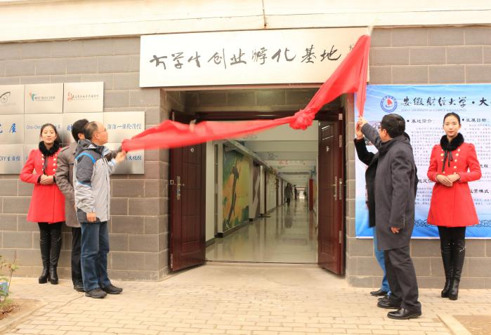12月9日下午，我校大学生创业孵化基地二期揭牌仪式在北苑9栋楼下圆满举行。副校长张庆亮、教务处处长陈阿兴、学生处处长顾思伟、创业学院院长宋思根、各学院党政领导、相关老师以及创业孵化基地所有项目负责人出席了揭牌仪式。
仪式上，陈阿兴处长发表致辞。他指出，我校长期以来一直非常重视大学生创新创业教育工作，将创新创业教育融入人才培养方案、加大创新创业训练计划项目投入、建设大学生创业孵化基地、成立创业学院、鼓励大学生参加各类创新创业竞赛，不断鼓励在校大学生开展各类创业创新活动。希望广大青年学生能够抓住“大众创业，万众创新”的时代机遇，结合“互联网+”的大好形势，利用学校提供的良好条件，将创业孵化基地作为放飞梦想、人生启航的重要平台，在实现个人价值的同时，为建设美好安财贡献自己的力量。吕长育、俞雅晶两位同学分别代表一期、二期入驻项目负责人发言，他们结合自己创业经历，分享创业心得，对学校提供的良好创业平台与大力支持表达了感谢。最后，张庆亮、陈阿兴、顾思伟与宋思根共同为大学生创业孵化基地二期基地揭牌。
揭牌仪式后，张庆亮一行进入孵化基地了解基地建设、管理与运营情况，参观同学们的创意店铺，与同学们深入的交流。他亲切地鼓励同学们要将专业知识与创业实践结合起来，充分利用学校提供的良好创业平台与丰富资源，不断提高创业能力，为实现“创业梦”奠定坚实基础。
我校大学生创业孵化基地成立于2013年5月，随着基地二期正式投入使用，使得孵化基地总建筑面积达到了4200多平方米，入驻项目涵盖服务业、服装业、广告业、零售业等，共有220余名大学生自主创业，累计带动就业人数300余名，现已成为融合大学生创业培训、创业实践、创业孵化与创业服务于一体在蚌埠大学城具有示范领导作用的创业孵化基地。
凝聚青春力量，放飞青春梦想——安徽财经大学2016年新年晚会圆满落幕

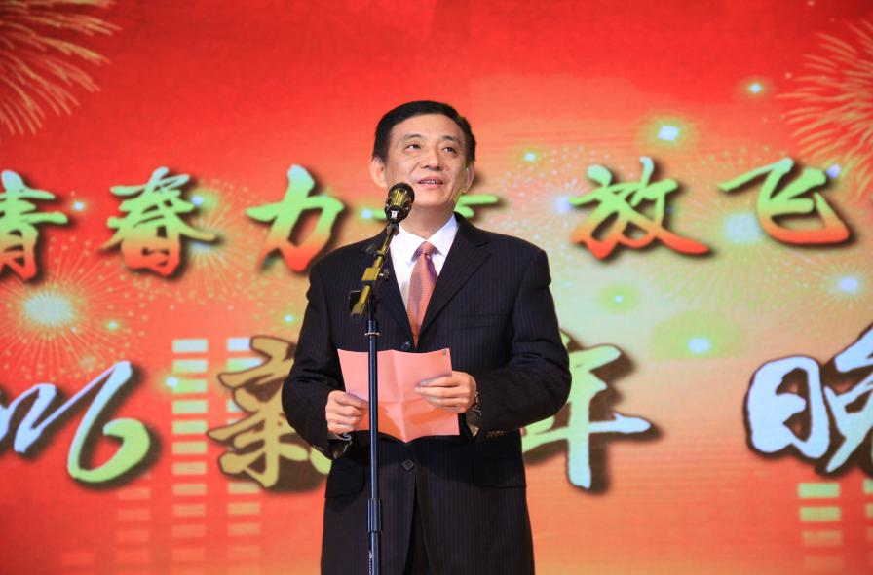
校党委书记姜利军致新年贺辞。他首先向全体师生致以节日的祝福。紧接着他总结收获的2015年，表达对2016年的期盼。在回顾2015年的工作时，姜利军表示，在全校师生的共同努力下，学校党建科学化水平不断提升，教育教学综合改革不断深入、人才培养质量显著提升，学校的影响力不断提高，科研项目数量质量再上新台阶。展望2016年时他强调，要认真制定十三五发展规划，建立宏伟蓝图景象，牢牢把握地方性、有特色、高水平三个关键词，围绕“内涵与发展”这一奋斗目标，稳步推进学校改革，提高办学能力。最后，姜利军指出，只有全体师生共同努力，才能真正营造一个和谐稳定的发展环境，在十三五开局中赢得主动见到实效。
晚会在慷慨激昂的《抗日军政大学校歌》、《地道战》大合唱中拉开序幕，舞蹈《红灯笼》喜庆热闹、活泼灵动，展现了节日的氛围；古典舞《汉洛颜子兮》红袖纷飞，轻盈曼妙；《鼓鸣长虹》鼓声阵阵，铿锵有力；光影秀《我的大学》趣味十足，富有创意；歌曲串烧《青春接力棒》、街舞《Sparkling New Year》和歌伴舞《宫商角徵羽》俏皮灵活，充满青春活力；舞台剧《当年的糖》追忆抗战岁月，激励年轻人励志奋斗，发人深思。我校社会主义核心价值观共建共育单位朱德警卫团的官兵们也与我校师生共迎新年，带来的的打击乐说唱《“团魂”精神代代传》铿锵有力，热烈激昂。最后，晚会在 “东方芭蕾，淮畔幽兰”花鼓灯《欢腾的淮河人》刚健朴实、欢快热闹的氛围中落下帷幕。
在精彩纷呈的节目中，十佳优秀社团、十佳优秀社团人物、十佳社团优秀指导教师胸戴红花，走上舞台。在现场师生热烈掌声中，校领导张庆亮、丁忠明、姜利军分别为他们颁发荣誉证书。
近两个小时的演出高潮迭起、气氛热烈，全场师生其乐融融。晚会在引导广大师生铭记历史、复兴中华的同时，也鼓舞当代青年学子凝聚青春力量，放飞青春梦想，为实现中华民族的伟大复兴而努力奋斗！

第四届公寓文化节颁奖晚会成功举办
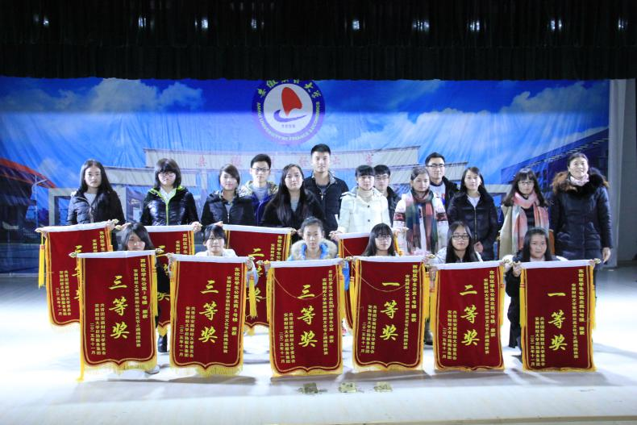
12月16日晚7点整，由校团委和后勤集团共同主办，后勤集团公寓管理中心和校学生会承办的第四届公寓文化节颁奖晚会在南苑四楼多功能报告厅隆重举行。后勤集团副总经理吴钊，公寓服务中心主任沈蓉，校团委办公室副主任王亚伟，公寓服务中心副主任曹得芬、刘勇，服务中心主管张洁、刘梦焯、张茂丹等400余名师生共同参与了颁奖晚会。
本次公寓文化节包括雅室设计大赛，校园生活DV大赛，手抄报设计大赛，跳大绳比赛和送爱车回家系列活动。大学生艺术中心带来的热情似火的开场舞为颁奖典礼拉开序幕。吴钊老师首先发表精彩的致辞，随后正式进入颁奖环节。文学与艺术传媒学院、金融学院、财政与公共管理学院、管理科学与工程学院、国际经济贸易学院获得了最佳组织奖。刘勇、曹得芬、沈蓉、王亚伟、吴钊分别为跳大绳比赛、校园生活DV大赛、手抄报设计大赛、雅室设计大赛等获奖选手颁发奖状和奖品。颁奖期间还穿插进行了由获奖同学和寝室带来的精彩表演。趣味横生的双人相声《满腹经纶》，幽默诙谐的话剧引起观众阵阵掌声，音乐朗诵《遇见》，手语舞《天使的翅膀》，小品《闺蜜》青春而富有动力，柔情又饱含温暖，将晚会现场一次次推向高潮。最后，在安财朗诵社带来的诗朗诵《中华颂》的壮志豪言中，晚会落下帷幕。
公寓文化节作为校团委和后勤集团共同打造的特色活动，已成功举办三届。形式多样的趣味活动丰富了同学们的课余文化生活，为同学们提供了展示自我、释放青春活力的舞台，有助于提升宿舍文化品位，陶冶情操，优化育人环境，共同营造一个和谐团结温馨友爱的校园。

我校举办阳光体育冬季长跑比赛活动
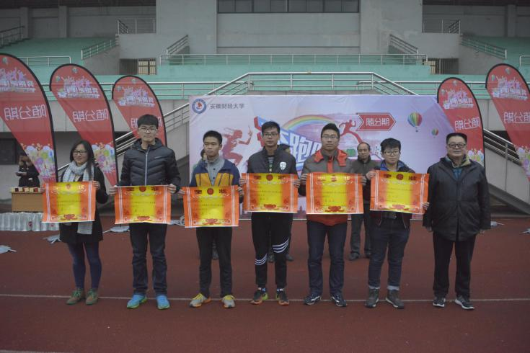
12月23日下午，第九届全国亿万学生阳光体育冬季长跑活动启动仪式暨2015年安徽财经大学冬季长跑比赛在我校龙湖东校区西体育场举行。校党委书记姜利军，校长丁忠明，副校长张庆亮，党委常委、纪委副书记宣扬及校体委委员、各学院、单位教职工出席了此次活动。
丁忠明在讲话中号召广大师生要自觉、积极地参加长跑活动，走向操场，走进大自然，走到阳光下，在长跑活动中培养坚强的意志，感受跑步带来的健康与快乐。并希望以此次活动为契机，不断推进我校群体健身活动向着“更高、更快、更强”的目标迈进。
仪式结束，我校100多名教职工和600多名学生参加了校长跑比赛。比赛分为三组，教职工、女生、男生各为一组进行比赛。经过激烈角逐，金融学院以2485的总分摘得男女团体桂冠，工商管理学院、统计与应用数学学院位列二三名，财政与公共管理学院、会计学院、管理科学与工程学院获得四五六名。在女子团体比赛中，金融学院获得冠军，工商管理学院与会计学院分获二三名。在男子团体比赛中，金融学院获得冠军，统计与应用数学学院，财政与公共管理学院为二三名。另外，获得本次比赛道德风尚奖的学院有统计与应用数学学院，国际经济贸易学院，经济学院，金融学院，会计学院和文学与艺术传媒学院。胡梦兰、孙恩业分别夺得女子、男子个人的冠军。
本次活动不仅在师生员工中营造了热衷体育锻炼的良好氛围，形成全员参与群众性体育活动的良好风尚，促进我校师生走进大自然，强健体迫，展示活力，在运动中培养坚强的意志品质。

怀揣梦想，在创业路上引吭高歌——安徽财经大学创业孵化基地创业同学专访（一）

在安徽财经大学创业孵化基地有这样一群年轻人，他们青春热血，敢于拼搏，他们踌躇满志，不惧坎坷。他们用双脚丈量梦想，他们用梦想探索前方。春去秋来，他们跌跌撞撞成长，夏暑冬寒，他们用热爱谱写出青春最动人的篇章。

燃烧青春，不断坚持
走进大学生创业孵化基地，虽然多家店铺还在装修完善，但很多创意小店也已初具规模。走进一家名为L&Z.DIY生活馆的小店，首先就被它琳琅满目的手工艺品所吸引。这家主要从事DIY私人手工定制的小店是一位名叫李娜的大二学生创立的。“以前我就在想，每次给好朋友送生日礼物都是从商店买成品，如果我能自己动手去做该多有心意，多有价值呀。”李娜微笑着说着创业之初的想法。“如果我有这种想法，别人可能也会有，所以我就想拥有一个平台，满足做手工艺的各种材料并提供给别人样式和技巧。”有梦想还要有敢于付诸实践的勇气，而李娜就是这样一个充满勇敢与坚毅的姑娘，大一时连夜写策划，筹集资金，准备答辩，却与一期擦肩而过。但梦想总是留给有准备人，当二期成立时，李娜迅速抓住了机会，终于拥有了一家自己梦寐以求的小店。
学工商管理出身的李娜与两个学习市场营销的伙伴对店铺的规划十分清晰，每个季节推出不同的主流产品，比如冬季主打毛线针织类产品，而夏季主打手链项链系列。除了作为礼物，还可以满足喜欢动手的同学的爱好。而周边产品同样涉猎很广，有手工时钟、手工壁挂、手工坐垫等一系列兼具美观与实用的东西。这家小店的与众不同在于很多手工艺品都是废物再利用，却能做出别具一格的效果。李娜还说，他们与安财的DIY手工社也建立了互利互惠的合作关系，一方提供场地和原材料，另一方提供成品展览与创意。这样就为小店源源不断地注入了活力。
“我现在主要就是在现有基础上慢慢做大，扩充一下产品的系列，到了后期我们会创新营销方式，利用电子商务这个平台，成立一家网店，将工艺品的销路进一步拓展。”谈及未来时，李娜这样说道。“可能后来我们还会请专人定制或者专门做这类产品，不过现在我只想做好当下。”
有很多的人由于各种各样的顾虑不敢迈出创业的第一步，“我觉得首先要有冲动的勇气，但是当激情退散过后，还要有坚持下来的毅力。”从四处碰壁到资金紧张，再到现在的这家生活馆已经初具规模，每天都有足够的销量，影响力也在进一步扩大。回想起自己这段创业历程，李娜最后说：“我知道一颗名为梦想的种子在这里生根发芽，孕育长大。”

昨日晨光，今昔守望
在大学生孵化基地内，有一家装修酷炫名叫“溜溜一族”轮滑鞋店。“说是小店，倒不如说是我们爱好者聚集的乌托邦。”店面的负责人胡军笑着调侃。现在财政与公共管理读大三的胡军是一名轮滑的狂热爱好者，大二时曾担任轮滑社的社长，现在大三退了下来。
嗜之越笃，技巧越工，只有兴趣才是最好的导师。胡军的创业设想便是在对轮滑强烈的兴趣中慢慢坚定起来的。“当时我来安财的时候就奇怪，为什么没有店面可以更换轮滑鞋受损的部件，还要特别麻烦地跑老远。”胡军说着他创业之初的想法，“蚌埠四校的轮滑爱好者会经常聚集在一起玩轮滑，我特别享受轮滑带给我的自由和收获的友谊。我就想要开一家专营轮滑的小店，可以更换配件，更是给我们这些爱好者提供了一个根据地，不一定来了就要买东西。”
大二时由于一些原因错过了开店机会，到了大三胡军的决心也丝毫没有动摇。同时，他也明白创业是一件多么不容易的事情，做永远比说难上千万倍。“大学本身就是个创造奇迹的地方，如果你不尝试拼搏便永远不会知道结果究竟如何。”胡军表示，不管怎样，创业的过程自己也得到了成长。除了是安财第一家专供轮滑及周边配件的小店，这家店还可以选择定制，他们会直接联系厂商派专人上门进行尺寸的度量，也可根据客户自己的想法进行设计，打造独一无二的轮滑鞋。
谈及创业中遭遇的阻力，胡军说道:“首先因为我们是专营轮滑，所以我们的销路比较窄。虽然我们的货源是厂商直接提供，价格比淘宝还要低，但也因此有人怀疑鞋的质量。尤其在网络时代，网店对实体店的冲击也比较大。这是我们正在面临同时也还未解决的问题。不过，不论遇到什么样的困难，我都会坚定地走下去的。”
对这些大学生创业者来说，能够做自己喜欢做的事情并坚持的走下去是一种幸福，青春有梦想不孤单，青春有梦想更精彩。无论时间多久或是年华已逝，都要努力为梦想与希望张开坚实的翅膀，循着微光去追求那份积存已久的渴望。在潺潺流逝的时间长河里，轻轻地梵唱，用炽热的目光迎接追梦的苍凉，用尽全力地追逐过自己的梦想，便是青春最美的定义。

年轻即出发，一路高歌唱未来——安徽财经大学创业孵化基地创业同学专访（二）
生活赋予我们一种巨大的和无限高贵的礼物，便是青春：充满着力量，充满着期待，充满着求知和斗争的志向，充满着希望、信心和无畏。在安徽财经大学创业孵化基地这块孕育梦想的热土上，一群风华正茂，意气风发的年轻人们正在用自己的实际行动对青春做出最美的定义。

青春以梦，予我华裳
王晓莹是一名美术专业的研究生，生于玉石世家的她从小就耳濡目染，对玉器产生了浓浓的兴趣，并将这份兴趣转变成了创业的热情，一路克服困难创办了“达达玉石”，并成为了该店现任的负责人。
踏入这家小店，就会被它古香古色的装修吸引，木制的桌椅，旁边摆放着古风饰品的雕花隔断，以及随处可见的水墨画。展台上摆放着形式各异的玉石制品，在灯光的照耀下闪烁着莹莹的光芒。“布置店面的过程就像是完成一副自己脑海中的画作，充满了成就感。”王晓莹这样说道。
由于家里从事玉石行业，王晓莹对玉石有着深刻的了解和独特的情感。“君子无故玉不去身，在中国几千年的历史文化中，对玉的爱好，是中华民族文化特色之一。玉有着丰富的精神内容，它象征着高贵、纯洁、友谊、吉祥等，中国人佩玉以求避邪除凶，人们以玉为美为荣为贵，其中含有的微量元素更是可以起到保健作用。 ”王晓莹说， “现在的大学生虽然喜爱玉石却普遍缺少对玉石的认识，创立这家店，一是可以用较低的价位让在校大学生买到心仪的玉石，二是可以对玉文化进行传播。”
除了价格低，达达玉石的产品更是种类繁多，有主营的手镯，手链，情侣项链以及各种配以玉石的小饰品。同时王晓莹把自己创作的灵感运用到了每个饰品的设计上，“这样就使得每个产品都变成独一无二的了。”此外，王晓莹还会提供免费的玉石鉴别。
目前最困扰王晓莹的就是产品的知名度不高，“宣传是一项高投入低回报的工作，之前我们尝试了海报和公众号的推送，不过效果都不是特别理想，但在一次理发时，我偶然间听到有人在谈论我们这家店，说我们的产品做得好，所以我现在就把主要精力放在产品的建设上，我相信只要产品做好了，销路就有了。”谈及未来发展，王晓莹说：“以后我会把这项事业坚持下去，除了在网上开设微店，还把达达玉石开成连锁的校园店。”
说起创业心得，王晓莹说：“有人说，青春仿佛是一朵素洁的昙花，来不及铺张，来不及遐思，甚至来不及弥补欠缺和瑕疵，就那么匆匆的谢了。但我想说，其实，只要你坚持着最初的那个梦想。一路走下去，即便世殊世异，拥有梦想的你，永远都是最初那个青春的模样。”

以梦为马，不负韶华
在大学生创业孵化基地内有一家名叫鑫达商务服务有限公司的特殊店铺，说它特殊是因为这是一家综合性的商业服务平台，由法学院邵培培创办。
在大一时就尝试过多种兼职，跑过业务的邵培培积攒下了一定的工作经验和人脉关系。学法律的她，深知中介公司高利润的不公平，所以当导师向她提出创业的意见时，她毫不犹豫的答应了。“我觉得我身边放置着一个巨大的资源宝库，可是却没有人去挖掘，学校跟社会存在着一定的差距，我要做的就是这两者的桥梁。”邵培培说。
鑫达商务服务有限公司的起步之路是先由数码产品分期付款筹集资金，继而从深圳直接购买较同类产品价格更低的产品，以适应学生购买力，同时用按月还款的形式减轻学生压力。
这家综合性的商业服务平台还提供咨询调查服务，管理服务，旅游服务、法律服务等。法律服务范围较广，如民法，公司法等与日常生活息息相关的法律问题，可对不同的情况进行专业性的咨询解答。此外，他们每天会摆台进行法律常识普及，希望以此提高在校大学生的法律意识。“另一方面，也能够为毕业生提供一个就业的跳板。”
邵培培还说，她的团队会为公司提供法律顾问的服务，“这也相当于一种实践性的面试，如果公司比较满意就会直接和我们签定合约”。其他类型的服务也是如此，由学校和社会双向提供信息，而这个平台负责信息的匹配，满足双向的需求。不同于市场上的中介，这里的一切服务都是不收费的。“我开网店的时候受过诈骗，找兼职的时候又被中介坑过，所以我知道学生们的感受，我也迫切的希望过能出现一个好的平台，现在平台我创造出来了，我就会尽我所能帮助别人。”邵培培诚恳地说道。
“服务业不同于其他行业，态度是第一位的，即使有时候被别人怀疑甚至被别人骂了，也要笑着问我哪里没有做好，做我们这个行业，首先要有一定的热情，足够的耐心以及付出的精神。”回忆创业路上的酸甜苦辣，邵培培显得一脸轻松，她说，“不过我很享受帮助别人的感觉，那使我很幸福。”
月光衣我以华裳，林间有新绿似我青春模样。青春透明如醇酒，可饮可尽可别离。拥有了无比绚烂的青春就如拥有了生机盎然的全世界。当青春遇上梦想，碰撞出创业的火花。这些大学生创业者用他们实际行动告诉我们，青春就是资本，面临梦想时要有勇气、有追求、不畏惧、敢拼搏，年轻即出发。

奋斗，让创业之花更加绚烂——安徽财经大学创业孵化基地创业同学专访（三）

青春是用意志的血泪和拼搏的汗水酿成的琼浆，历久弥香；青春是用不凋的希望和不灭的向往编织的彩虹，绚丽辉煌。在安徽财经大学创业孵化基地里，就有这样一群年轻人，他们正值青春，勇于追求，他们不惧磨难，一往无前，他们手执一支名为梦想的笔，在青春这页白纸上书写下一抹浓墨重彩的印记。

不忘初心，方得始终
走进一家名叫“艺家装饰画工作室”的小店，墙上挂满了装裱精致的油画，既有随性的创作，又有名作的临摹。见到记者，正沉浸在创作中的姚飞涛放下了手中的画笔，接受了采访。
“我本身就是学这个的，而且为了开这家店我已经准备了两年。”不善言谈的姚飞涛局促地搓了搓手。姚飞涛是文学与艺术传媒学院绘画系一名大三学生，从小喜爱绘画的他坚定地在这条道路上走了下去。从大一开始，他就梦想着用自己热爱的事业开创出一片天地，于是，便利用空闲时间帮别人画画，或是从事有关绘画的兼职为自己积累资金和经验，创业的想法便在摸索中渐渐有了雏形。“我后来想到开一家自己的工作室，既可以为喜欢画画的人提供一个平台，又可以实现自己的梦想。”姚飞涛说。于是在创业孵化基地二期项目开始时，姚飞涛便抓住了机会，成功进驻。
“工作室的运行离不开一个好的团队合作。我和另两位同班同学形成的小团体同样有明确的分工，他们两负责绘画，我负责对外宣传以及经营。”具有丰富工作经验的姚飞涛深知团队合作的重要性。“经营企业，是许多环节的共同运作，差一个念头，就决定整个失败。”
这家工作室校内校外双向经营。对校外主营装饰画，既可以购买他们的完成的作品，也可以进行个性定制，同时也会跟装修公司合作，为他们提供原材料。对校内，主要为喜爱绘画的同学提供便利，帮助他们展览以及装裱画作。“在店里的时间，除了忙业务，我基本上都在创作。我很享受现在的这种为梦想奋斗的生活。”姚飞涛笑着说道。
姚飞涛说，他想要扩大业务的范围，准备在校外找一家门面，并逐步把工作室发展为一家小公司。“我会把这项工作当做我的终生事业并为之奋斗的。”

你若盛开，清风自来
在二期创业孵化基地内，有一家装修雅致、名叫一肆九贰的小店。“一四九二年哥伦布发现了新大陆，拉开了新时代的序幕，我把店名取做一肆九贰，不但是想继承哥伦布的开拓精神，更是想把这家书吧作为我青年时代的伟大开端。”书吧的负责人王磊目光坚定地说。
“在我还是个孩子的时候，我就常常幻想自己当个老师或开个书店。偶尔喝喝茶，看看书。直到道高中还是对买书很感兴趣，哪怕看不完，可是看着大堆大堆的书，心里就特别有满足感。或许我们每个曾经用功读过书的孩子心里都有个文艺梦，更别说对一家书吧的向往了？”王磊将他的创业想法侃侃道来。
将梦想变为现实是一个漫长而艰难的过程。开一家书吧无疑是需要一大笔资金。“我们坚持只购买正版书籍。”王磊说，为了减少成本，自己和同伴一遍遍与新华书店的负责人交涉，甚至直接跑到沈阳的出版社进行联络。店外走廊的小厅的书架上，也摆着一些书，王磊说：“那些书都是九成新的二手书，我们放在那里给同学们免费阅读的。”筹集资金时，王磊说自己和同伴一起详细描绘了梦想蓝图并在网上进行了众筹。用筹集来的资金作为第一笔经费。“为了将小店装修得精美，我们把各大批发市场购买装修原料跑了不下于二十次，四个人开工两天，才呈现出现在的样子。”复古而文艺的装潢风格伴随着舒缓的轻音乐，恰到好处的氛围以及满墙的书籍，就是一肆九贰现在的样子。
“我们开这个书吧与图书馆并没有冲突，这里的书是对图书馆的一个弥补，图书馆里常有独立青年想看却没有的书，比如时下的畅销书，更遑论更新的知名杂志，小众的艺术鉴赏和管理类图书。我们想要的是共建一个新的读书阵地。”王磊如是说。
因为热爱，所以奉献，王磊的读书阵地可以说是另一种公益。为了维持日常开销，他们选择在书吧内经营奶茶和咖啡，不但原料更优，价格也低于市面。此外，书吧内还放置了积木和桌游，供读书累了的人休闲。王磊说：“这里也是一个工艺品的展览平台，有好的作品，就可以放到他们的店内，平常可以当做装饰品，如果有人看中，也可以进行购买。”
他们的目标是做成像南京先锋书店一样的连锁店。“我希望在大学城里的每一家大学边上都开一家这样的书吧。书吧就像是一个避风港，无论何时它都敞开怀抱迎接着你。”
谈及创业的经验，王磊说：“最重要的是要有好的想法，不能盲目。其次就是不要等待，想做就去做，等待只会让梦想离你越来越远。最后，创业需要时间的投入，新鲜过后要有坚持的毅力。”
青春，是一块可以展现自我的小天地；奋斗，是滋润这片土地的甘霖雨露，让创业之花得着雨水的滋养更加美丽绽放。在创业的路上，这些大学生创业者不怕艰苦，勇于尝试，不断开拓进取，只为淋漓尽致地挥洒奋斗的汗水，向着自己的理想一步步前进。青春，让一切变为可能；奋斗，让创业之花更加绚烂。

校团委开展“推动手机休眠 共建优良学风”系列活动

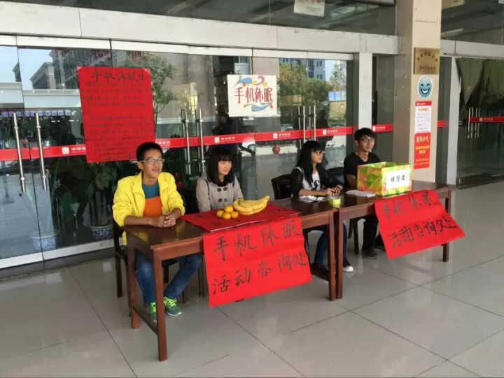
为营造校内优良学习氛围，促进我校学风建设深入开展，本学期，在校团委的组织下，校学生会学习实践部围绕“安财学风建设”积极开展了活动，助力于安财学风建设并取得良好效果。
自10月开始，由校团委举办、校学生会承办的“推动手机休眠 共建优良学风”之晚自习检查顺利开展。学习实践部秉承着严谨认真的态度，做到了一周一推、一周一查、一月一评，先后7次对东西校15级各班级以及部分13、14级班级的晚自习具体情况进行了检查及统计，号召同学认真学习，克服手机诱惑。各个班级积极参与，其中，经济学院2015级经济4班、经济5班，金融学院2015级金融4班、金融7班、金工5班，财政与公共管理学院2015级公管2班，管理科学与工程学院2014级信工1班，外国语学院2015级商英3班在本阶段检查中获得“优秀班级”称号。10月20日至23日，校学生会在东校南北苑食堂广场开展了“推动手机休眠 共建健康校园”活动宣传，呼吁广大同学就餐时远离手机。通过前期网络的大力宣传和现场同学的讲解，同学们积极响应，主动在就餐前将手机交由工作人员代为保管，现场氛围浓厚。在活动期间，学习实践部对我校大一至大三在校学生开展了“同促勤奋踏实学风，共建文明美好安财”问卷调查。调查显示，上课玩手机成为加强学风建设首先要解决的问题。学校须加强学生管理，严肃课堂纪律，加大考勤力度，开展一系列学习讲座及课外实践活动，以提高学生学习热情，推动学风建设不断发展。
此次“推动手机休眠 共建优良学风”系列活动充分体现了我校学子学习向上的积极心态，展示了为建设良好学风的不断努力。愿广大同学共同为安财的明天行动起来，“造烛求明，读书求理”，同促勤奋踏实学风，共建文明美好安财。

校团委开展多种活动纪念我国第二个公祭日

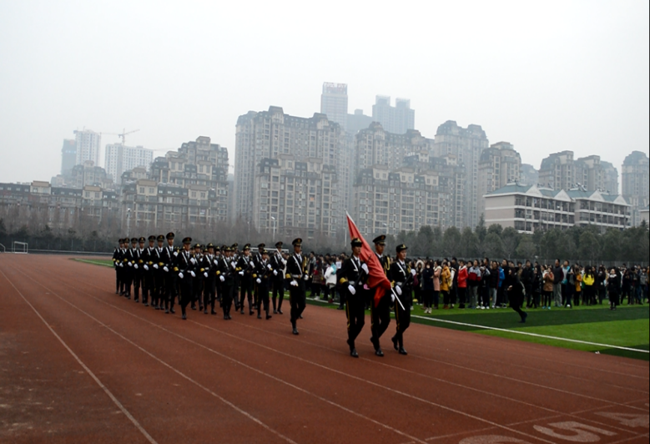
12月13日是南京大屠杀78周年纪念日，也是我国第二个国家公祭日，校团委举办系列活动追悼在南京大屠杀中遇难同胞。
上午九点，由校学生国旗护卫队、邓小平理论研究会、安财读书会以及安财朗诵社共同承办的国家公祭日系列活动在东校区西操场成功举办，2000余名师生代表参加仪式。升旗仪式后，全体代表向在南京大屠杀中遇难同胞默哀1分钟，并进行了学生代表发言、“铭记历史勿忘国耻”宣誓、祭文朗诵、联合签名等活动。现场同学纷纷留下自己的寄语和感言，表达了对日本军国主义的痛恨、对遇难同胞的深切缅怀和对历史的警醒。
12月10日至14日，国旗护卫队在微信公众平台开展“缅怀先烈遗志，勿忘南京国耻”主题微祭文大赛，同学们积极参与，用一篇篇祭文表达敬仰，寄托哀思。12月11日晚七点，校学生组织在东校区明德楼116、119两教室举办《南京，南京》电影展播，真实再现历史，号召大家莫忘国耻，重温记忆。
我校通过开展形式多样的纪念活动，进一步加深同学们对祖国历史的了解，使我校学生牢记革命前辈浴血奋斗的历程，更加热爱和平，更加珍惜来之不易的幸福生活，为开创祖国美好未来而奋斗。

校团委开展“寄语青春 放飞希望”新生家长寄语主题教育活动

“你雀跃着走出爸妈的羽翼，走进儿时的梦想，有爸妈的呵护，你是幸福的、无忧的，放飞的漫漫日夜，你要学会笑对风雪雨霜、正确操纵自己的航向！走进校园，成为骄子，不是你梦想的终结，而是你实现所有人生美好的开始……”蕴含着浓浓的爱与殷切的期望，这是外国语学院2015级新生杨晟的父亲写给杨晟的寄语。
为充分发挥学生家长在教育管理中的作用，鼓励新生尽快适应大学生活，树立良好的精神风貌，校团委于9月至11月在全校范围内开展了“寄语青春 放飞希望”新生家长寄语主题活动，各学院团委广泛动员，积极参与，共征集到来自于11个学院2000余名新生家长对自己孩子或当代大学生的关爱寄语。或谆谆教导，启发深刻，对大学生活予以教育指导；或情感真挚，满怀期待，对新生寄予祝福与关怀。本次活动征集到的优秀成果已汇编成册，方便同学们阅览，同时，评选出的部分优秀作品将于下学期在校团委官方主页、《安财青年》、校学生会官方平台上推出。
据悉，作为我校新生启航教育的重要组成部分，校团委从2012年开始开展新生家长寄语主题教育活动，取得了良好的效果，收到了近万条来自各个家庭的谆谆教诲与殷切希望。大学是人生旅途的新阶段，追寻梦想的新起点。既开发自身潜力、彰显个性特色，又体会集体生活的魅力、释放青春飞扬的激情。开展新生家长寄语主题教育活动，有助于缓解新生入校的紧张感，尽早适应大学生活，建立学校与家长沟通交流的长效机制，同时加深了同学们与父母的情感交流。

寄语一二·九，传承爱国心——我校开展纪念“一二·九运动”80周年系列活动

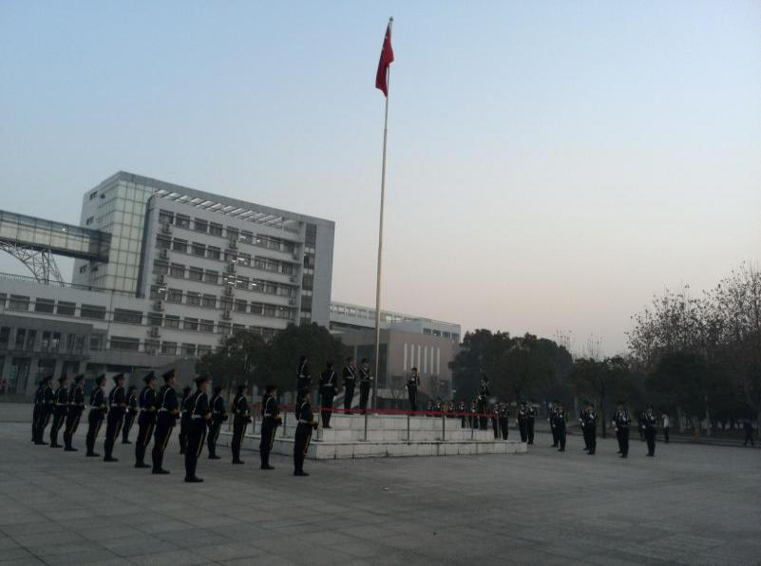
为继承“一二·九”运动光荣传统，激发广大学生的爱国热情，12月7日至16日，校团委组织开展了纪念“一二·九运动”80周年系列活动。
本次活动采取线上与线下相结合的方式。线上，12月7日至9日，校团委利用官方微博开展了“寄语一二·九，传承爱国心”微博接力活动，在校团委官方微信“青春安财”和QQ平台上开展“三行情诗--我为祖国写首诗”活动，号召同学们牢记“一二·九”运动的历史启示，以朝气蓬勃的理想和才华为实现中国梦接力奋斗。
线下，12月9日，西校红旗广场举行了“铭记历史，你我同行”升旗仪式，学生代表以“铭记一二·九历史事件，传承爱国心”为主题进行了发言，主题鲜明，意义深刻。升旗仪式后，同学们纷纷在寄语板上写下了对祖国的美好祝愿。在东校北苑食堂广场，一排排展板展示了“一二·九”运动的相关历史资料和照片，参加活动的同学也纷纷在横幅上写下自己对祖国的寄语与祝福。
据悉，各个学院也开展了形式多样的活动，如“红色纪念”征文、网络寄语等活动。
校团委开展本学期第二次校级学生组织干部培训
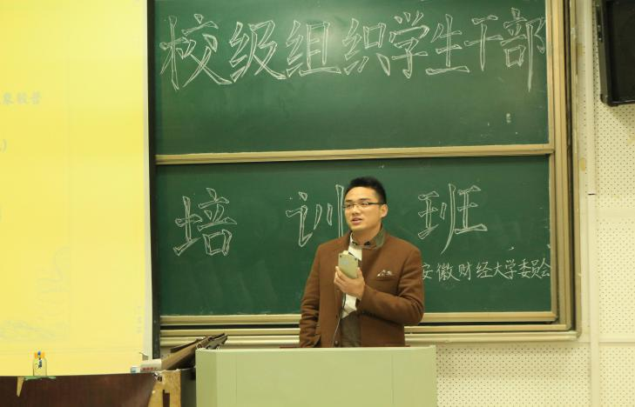为提高学生干部处理人际关系能力，提升校级学生组织干部的综合素质，12月2日下午，校团委在东校区明德楼118教室举办了校级组织学生干部培训班。校团委老师杨磊担任主讲人，各大校级学生组织干部约150人参加。
培训会上，杨磊老师首先指出了学生干部中存在的主要问题和同学们对人际关系的错误认知。接着，他详细阐述了学生干部中应该妥善处理的几种关系，强调学生干部要以德服人，对上下级关系进行了详细的解释。下级对上级分配的工作要做好准备，一是要做好笔记，二是不清楚的地方要随时发问，三是应反复确认工作信息。随后，他就同级关系、校学生组织与学院、班级关系、务实与务虚之间的关系和与老师的关系等作了扼要的指点，他指出学生干部要具备的工作态度，即同学干部应该拥有责任心、谦虚心、共赢心、阿Q精神以及学习心。最后，杨磊指出，同学们要想追逐自己的梦，必须要有目标和追求，时刻保持微笑，与各种人愉快的相处，保持幽默感，学会宽恕他人等。培训会上，杨磊还引用多个定律向大家阐述，并结合自身经历与大家交流和分享。
本次校级学生干部培训，让学生干部对人际关系有了进一步的认识，有利于加强学生干部队伍的建设，增进各学生组织的关系，创造良好的工作氛围。

我校举办2016年“创青春”全国大学生创业大赛校内选拔赛

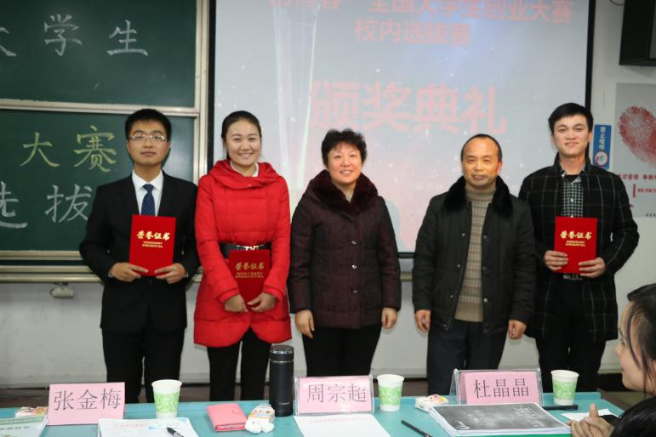为引导大学生崇尚科学、追求真知，激发大学生科技创协、实践成才的热情，同时备战明年全省、全国“创青春”大学生创业大赛，12月11晚，由校团委、创业学院主办，学生团体联合会和大学生创业协会承办的2016年“创青春”全国大学生创业大赛校内选拔赛决赛在明德楼215教室成功举行。
此次比赛11月初开始历时一个多月，初赛阶段参赛选手提交各类创业计划书，在近100份作品中，评委老师认真审核打分，最终选出28份作品进入决赛的答辩展示。决赛采用现场答辩、评委提问和现场打分的方式。作品最终成绩由初赛时创业计划书得分的40%和决赛现场答辩得分的60%确定。选手们准备充分，结合精美的PPT将自己团队的创业项目接近完美的展示，经过几个小时的精彩答辩，最终知蔬农业有限责任公司获得创业计划书竞赛一等奖、尚艺文化纪念品有限公司获得创业实践挑战一等奖、E家公益获得创业公益赛一等奖。获得二等奖的有6支队伍，三等奖有9支队伍，优秀奖10支队伍。每支创业队伍都各具特色，想法新颖，评委老师兴趣浓厚，互动不断。
此比大赛为我校有志于创业的大学生提供了一个良好的交流和展示平台，同时激发了更多学生参加创新创业的热情，营造浓厚的大学生创业氛围。

第五届“社团杯”拔河比赛成功举办

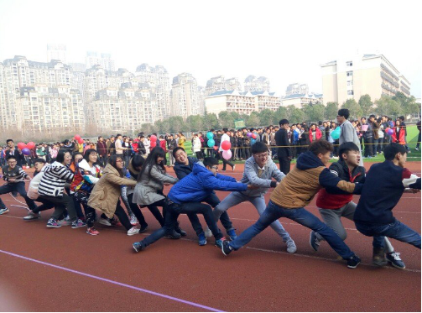
12月13日是南京大屠杀死难者国家公忌日，为了展现强国少年的精神风貌，由校团委主办，学生团体联合会和武术协会承办的第五届“社团杯”拔河比赛在东校区西体育场拉开战幕。此次比赛以“扬和谐之风，展社团魅力”为主题，鼓励大学生积极参加体育锻炼，培养合作意识，彰显团队凝聚力。
下午2点整，拔河比赛正式开始。简单的开幕之后，武协的开场表演双节棍表演将现场的气氛一下子拉到高潮，赢得现场观众的热烈掌声。而后30个团队分为四个赛区，在开场签到抽签之后就有序进入各自候场区，蓄势待发。随着裁判员一声令下，各个成员节奏一致地喊口令，步骤统一地拽动拔河绳，身边的拉拉队员气势如虹的呐喊声响彻晴空。经过一个半小时的激烈角逐，由每个赛区决出第一名，四个赛区最终选出四只队伍进入决赛，分别是单车协会、轮滑协会、思辩社以及大学生创业协会。每队参赛者默契十足，节奏一致，双方势均力敌，比赛陷入白热化。最终，轮滑协会以2:0夺得桂冠。思辩社团队凭借其组织的合理性、纪律性荣获最佳组织奖。活动最后，社联主席团与武术协会还邀请现场观众一起进行了一场其乐融融的趣味拔河比赛。
简单的一根绳子，由无数团结拧成，绳子的两端，连接着的是拼搏与竞争。通过这次比赛，大家享受到团队合作的快乐并在轻松的氛围中增进彼此的友谊，真正的使各个社团融入到社联大家庭中来。在公忌日——这特殊而庄重的一天，加油口号响彻在安财校园的上空，齐心的力量展现了安财学子积极向上的精神风貌。少年强则国强，这份团结的力量，也为社联今后的发展奠定了坚实的基础，为安财创造出更好的明天凝聚希望。

温暖与志愿同行——安徽省第二届“江淮杯”工业设计大赛志愿服务侧记

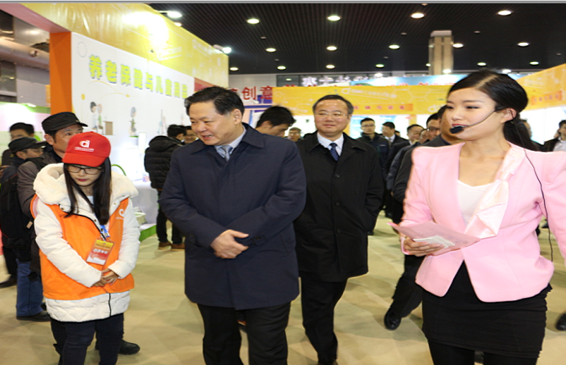
11月27日早晨7时许，天刚蒙蒙亮，空气中满是寒冬的冷意，安徽财经大学的志愿者们就乘车来到了安徽省第二届“江淮杯”工业设计大赛现场——蚌埠会展中心南广场，为本次大赛提供志愿服务。三天以来，志愿者们的微笑出现在会场、展厅的各个角落，他们用温暖贴心的服务，让参会人员感受到了我校青年志愿者的友好与热情。
悉心引导，会场秩序井然
南山豪生大酒店的三楼豪生厅,志愿者们在帮忙布置会场，引导前来参会的嘉宾有序入座。颁奖仪式结束后，志愿者们在会议现场帮助嘉宾和市民们有序离场。志愿者14级经济3班黄金红在会场门口对离场人员说着“请往这边走，展厅在那边，欢迎大家过去参观一下。”很多离场人员微笑表示：“志愿者们辛苦了，谢谢你们。
微笑接待，温暖人心
两位头戴小红帽，身穿黄色马夹，佩戴着工作证的志愿者站在接待处，面带笑容。 “志愿者，你好，请问大剧院怎么走？”一位女士走上前来问道，14级国金2班董惠微笑着回答道：“您好，穿过地下通道，正对面就是您要找的大剧院。” 接待期间，也有会场工作人员问起储物的事，董惠表示：会有很多人把她们不便于携带的物品储存在接待处，我们会做好登记与储存工作，让大家能毫无后顾之忧地去工作。
创新工作机制，做好志愿服务
在志愿服务过程中，志愿者们也认真聆听了名古屋大学教授井上雅弘主讲的“良好的设计提供我们好的经验”的讲座。作为学生代表的13级国贸3班吴祥在接受蚌埠电视台采访时说道：“听完教授的讲座，我深有感触。一个民族真正的发展靠的是创新，而作为新一代的年轻人，我们也肩负着这样的重任。同时作为一名志愿者的我，在以后的工作中也会把这种理念带到志愿服务中来，创新志愿工作机制，更好地服务大家。虽任重而道远，但吾将上下而求索。”
有一种精神叫奉献，有一种责任叫志愿。不知不觉中，三天的志愿服务活动结束了，工作虽累，但志愿者们看到大家对他们工作的肯定，心里都感到十分满足。每一名志愿者都是一个窗口，志愿者们是本次大赛最可爱的人。正因为有了他们，本次大赛更添温馨与精彩。
安徽财经大学大学生成长服务平台正式投入使用

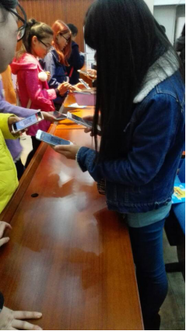2015年10月，我校引入 “安徽财经大学大学生成长服务平台”（即PU口袋校园）。该平台是目前国内唯一一家专注于“第二课堂”的高校成长服务平台。目前平台运行平稳，已正式全面投入使用。
在校学生可凭学号登陆平台，并通过线上申请，扫码签到，线下参与的形式开展各类活动并获得第二课堂学分。我校11个学院、7个校级学生组织和100家学生社团已经全部通过PU平台发起活动，截止2015年12月底，通过PU平台累计发起活动已达534场，累计参与学生人数达到十万余人次。通过PU平台同学们可以通过浏览平台首页展示的活动信息或直接搜索并参与感兴趣的活动，提高参与第二课堂活动的主动性与积极性；PU平台特有的二维码扫码签到形式，改变了以往签到所带来的繁重工作量，提高了工作效率，有效避免了以往统计签到过程中的繁冗错讹；利用大数据思维，学校管理部门还可以从后台数据分析，了解到学生对于活动的参与度和相关的意见建议，并及时调整改进第二课堂活动的形式与内容；此外，通过将PU平台与我校课外实践学分平台对接，自动导入学生课外实践学分，实现网络学分申请，一方面减少了以往纸质申请中造成的资源浪费，另一方面也提高了学分申请的效率。
PU平台建立起了一个相对完整的高校服务生态体系，利用自身强大的工具性、服务性及个性化定制等特点，将学校和学生这两大用户主体紧密整合在平台上，实现了动态平衡。同时，PU平台将结合我校第二课堂开展实际情况，各类操作与技术问题将进一步完善与修正，使同学们方便快捷的使用该平台，最大化的便利同学们参与各类活动。

我校举办“我的食堂我做主”主题参观活动
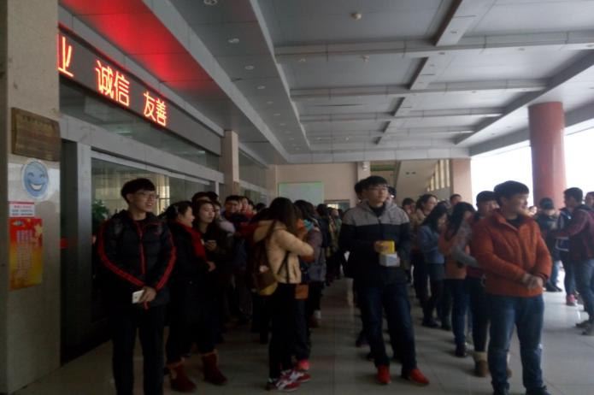为了让学生了解食堂工作流程，增强食品安全意识，12月23日下午，由校团委、后勤服务集团主办，校学生会承办的“我的食堂我做主”主题参观活动在东校区北苑食堂顺利开展。我校200多名志愿者积极参与。
此次主题活动主要让同学们近距离的了解平日不多见却与大家息息相关的食堂后厨。校学生会生活部前期面向全校征集参访志愿者，同时也邀请了在校园提案中关于食堂的提案同学参与，共同走进食堂内部，了解食堂的饭菜生产线。同学们分为6组，依次进入食堂后厨参观。后勤饮食中心的工作人员向同学们详细介绍了洗菜间、洗碗间、炒菜间等工作间的用途和食堂的整个工作流程，了解了生疏瓜果从筛选清洗、油炒水煮，最终形成各色佳肴的全过程。
参观结束后，同学们就自身关心的问题向食堂进一步了解，工作人员耐心的为大家答疑解惑。同时，同学们就食堂的饭菜价格透明化、改善就餐环境、提高服务水平等对我校饮食工作提出了自身的意见和看法。
此次“我的食堂我做主”主题活动为加深我校学生与食堂工作的交流搭建了很好的平台，让食堂倾听到更多同学们的心声，更好的为广大师生服务，同时同学们表示理解食堂工作人员的辛苦，回去后会做好宣传，也让更多的同学了解食堂、理解食堂工作，多提好的建议，让我校的伙食工作越办越好。

情暖冬日志愿行--我校青年志愿者协会举办国际志愿者日系列活动

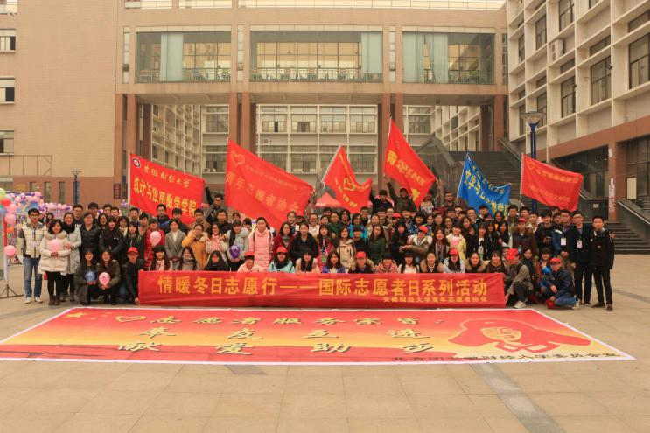
为响应蚌埠市“校地志愿行，共创文明城”的号召，弘扬“奉献、友爱、互助、进步”的志愿服务精神，展现我校志愿者乐于助人的青春风采，12月5日我校青年志愿者协会携手各学院青协在校内外举办了志愿精神宣传、法律咨询、校园美化之清理小广告等系列志愿活动。
上午，志愿者们准时来到蚌埠市金域名城小区开展了爱心进社区之法律咨询服务活动。我校团委副书记张楠代表我校团委与市经开区、淮上区团委签订了“校地志愿行，共创文明城”协议书。此外，我校法学院晋入勤老师和13名志愿者一同为社区居民提供法律咨询服务，吸引了大批居民前往进行法律咨询，老师和志愿者们耐心解答。蚌埠电视台专程来到现场，志愿者张海潮在活动中还接受了采访，她表示大家一定要多了解法律方面的知识，提高维权意识。
与此同时，志愿者们在校内开展了志愿精神的宣传活动，约有2000名安财学子参与，活动现场气氛十分热烈。他们在手绘的志愿树上印手印，捐赠图书，为小学生实现愿望等，各个活动区域前面都排起了长队，还有外国友人参与，他们竖起拇指对本次活动表示支持。当日下午，志愿者们在东西校区同时开展了清除小广告活动，有368名志愿者参与其中，清理工作顺利结束，校园变得更加整洁与舒适。
国际志愿者日系列活动的圆满落幕，让更多的安财学子了解了志愿服务精神，有利于带动更多同学加入志愿服务行列，传递社会正能量，为建设文明城市、文明校园贡献一份力量。

基层信息
★国际经济贸易学院青年志愿者协会“守护夕阳”项目获安徽省第二届志愿服务项目大赛三等奖
在由共青团安徽省委员会、安徽省民政厅、安徽省残疾人联合会启动的安徽省第二届志愿服务项目大赛中，国际经济贸易学院青年志愿者协会的 “守护夕阳”项目经过校内遴选、线上投票、省内遴选送交审核机关审核获省级三等奖，该奖为我院近三年来首个省级志愿服务奖项。

★金融学院与安徽钜诚投资集团签订大学生实习实践基地协议
为进一步加强校企合作，给学生提供更好的实习、实践平台，12月22日下午，金融学院党委书记赖红兵、副院长王浩一行五人，来到安徽钜诚投资集团开展交流与合作，并签订大学生实习实践基地合作协议。

★管理科学与工程学院举办第二期院领导午餐会
为增近师生交流，创建良好交流互动平台，12月11日中午，管理科学与工程学院第二期院领导午餐会在北苑食堂教职工餐厅举办。9名来自我院不同年级的本科生应邀与学院党委副书记吴永夺共进午餐，交流学习和生活中的乐趣与困惑，为学院发展建言献策。学院团委书记王秋祎参加了午餐会。

★会计学院院青年志愿者协会开展国际志愿者日活动
12月5日，会计学院青年志愿者协会为弘扬奉献精神，宣传公益活动，特于第30个国际志愿者日到来之际，在西校红旗广场举办了宣传活动。

★工商管理学院开展消防安全知识讲座
12月9日下午，工商管理学院在西校多功能报告厅开展了消防安全知识讲座，此次很荣幸地邀请到了蚌埠市龙子湖区消防大队梁宇参谋作为主讲人，由副院长黄铁流主持。

★财政与公共管理学院公共管理学科部举办公共管理类本科生专业分流暨学习经验交流会
2月1日晚上7：00在西校区通慧楼103教室财政与公共管理院公共管理学科部举办公共管理类本科生专业分流暨学习经验交流会。

★外国语学院召开“三严三实”专题民主生活会征求意见座谈会
12月16日下午，外国语学院在学院资料室召开“三严三实”专题民主生活会征求意见系列座谈会。

★法学院召开党外人士工作研讨会
12月23日下午，法学院党外人士工作研讨会在学院会议室召开。校党委组织部部长鲁妙新，校党委宣传统战部副部长李超，院党委书记陆亚空，副院长章正玲及学院党外人士参加了会议。

★经济学院举办新闻稿写作交流会
12月2日晚，我院举办了新闻稿写作交流会，校党委宣传部洪元琪老师应邀担任主讲。院团委负责人何媛媛，院团委编辑部和宣传部、院学生会宣传部、院青协采编部、未来经济学家学会学术部成员近50人参加交流会，副院长邹荣桂主持交流会。

★文学与艺术传媒学院举行新发展党员入党宣誓仪式
2015年12月17 日，文学与艺术传媒学院在艺术楼会议室举行了新党员入党宣誓仪式，学院党书记胡晓辉，副院长闵向阳，团委书记黄夕彪以及新发展的中国共产党预备党员出席了此次宣誓仪式。

★商学院成功举办第四届“华图杯”蚌埠四校争霸总决赛
为引导大学生树立正确的就业观，实现大学生价值和企业发展双赢，12月11日晚7点，由华图教育主办、共青团安徽财经大学商学院委员会承办的第四届“华图杯”职达校园模拟面试大赛蚌埠四校联盟决赛在西校大学术报告厅隆重举行。

